REDSHIFT ML

APARTADO A
1.- Requisitos previos para habilitar Amazon Redshift ML
En la consola de Amazon S3, cree un bucket de S3 que Redshift ML utilice para cargar los datos de entrenamiento que SageMaker utiliza para entrenar el modelo.
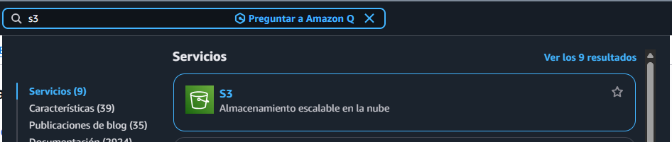
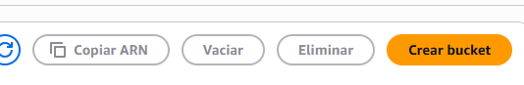
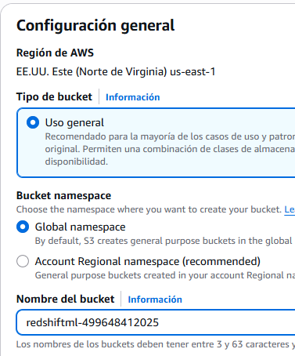
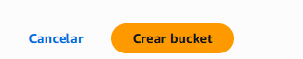
Cree el clúster.
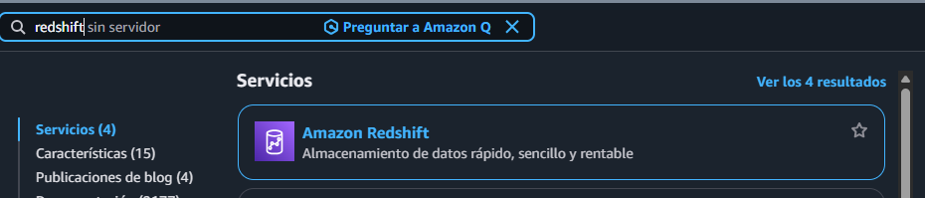
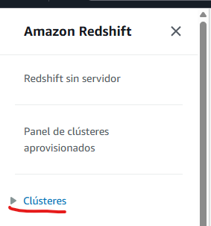
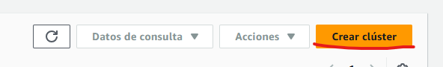
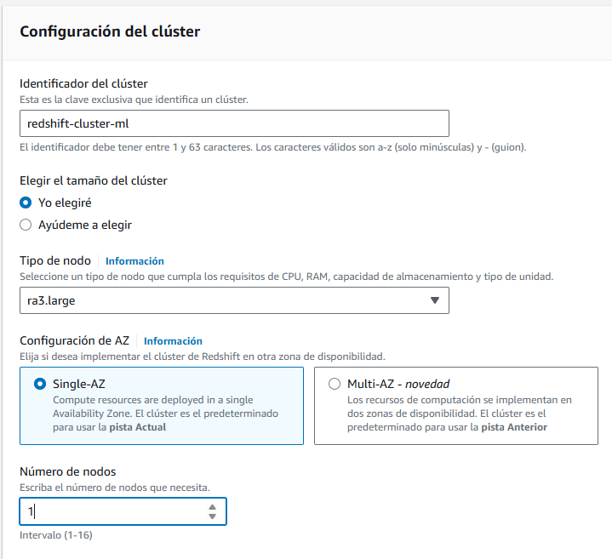
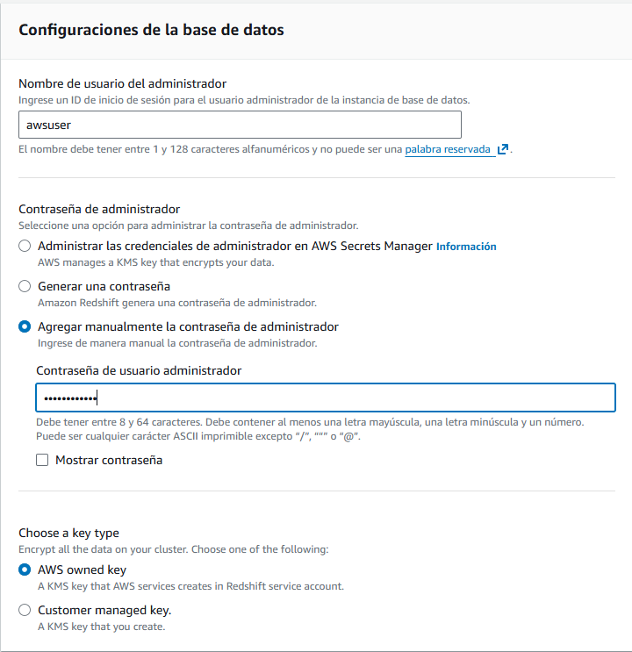
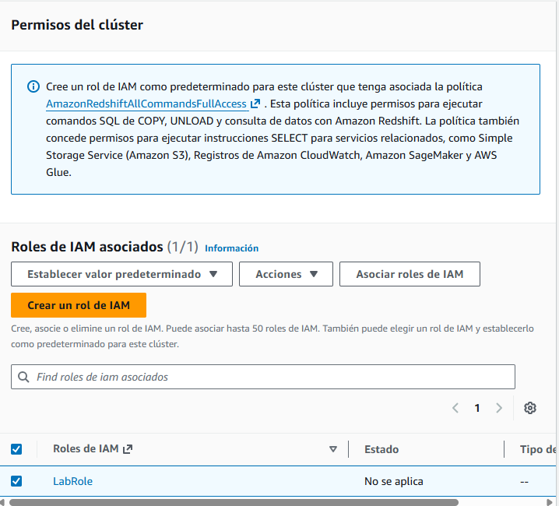

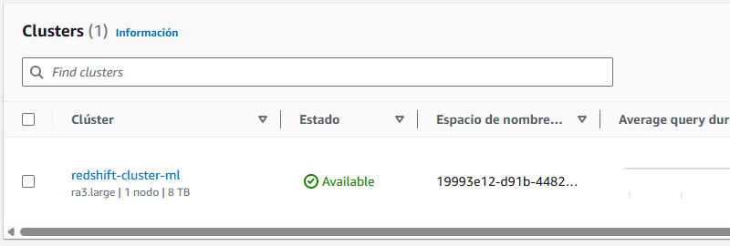

Utilice el editor de consultas de Amazon Redshift o su cliente SQL preferido para conectarse a Amazon Redshift como administrador y ejecute el siguiente comando:
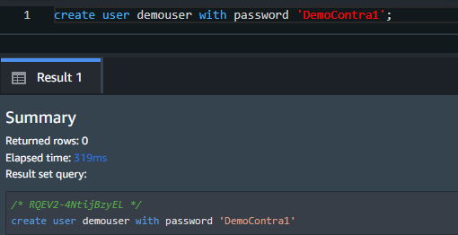
Conceda privilegios CREATE MODEL a sus usuarios. El siguiente código concede privilegios al usuario demouser para crear un modelo:
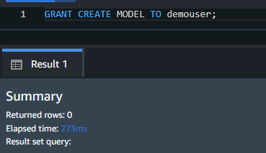
Cree un esquema denominado demo_ml que almacene la tabla de ejemplo y el modelo ML que creamos:
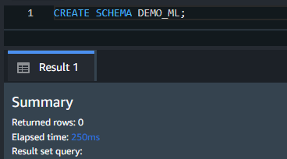
Crear la tabla en el esquema demo_ml:
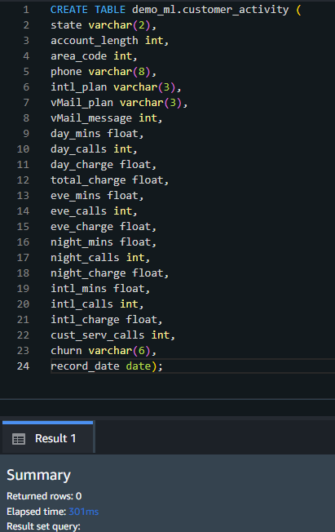

Cargue los datos de muestra utilizando el siguiente comando. Reemplace su rol IAM y el ID de cuenta adecuados para su entorno.
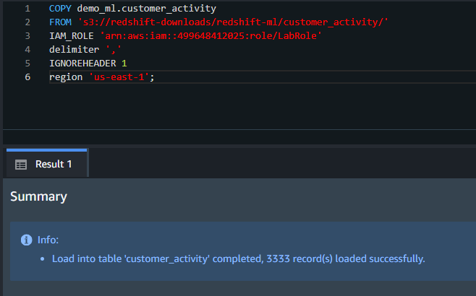
El usuario demouser también debe tener el acceso SELECT habitual a las tablas con los datos utilizados para el entrenamiento:
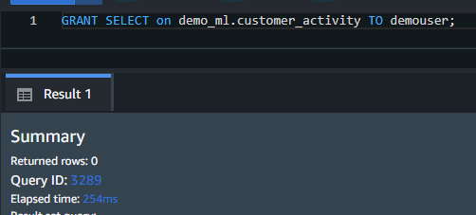

También debe conceder CREATE y USAGE en el esquema para permitir a los usuarios crear modelos y realizar consultas utilizando las funciones de inferencia de ML en el esquema demo_ml:
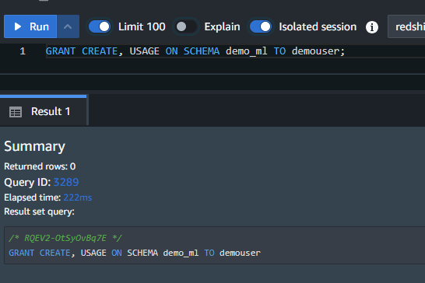

APARTADO B
2.- Cree y entrene su primer modelo de ML
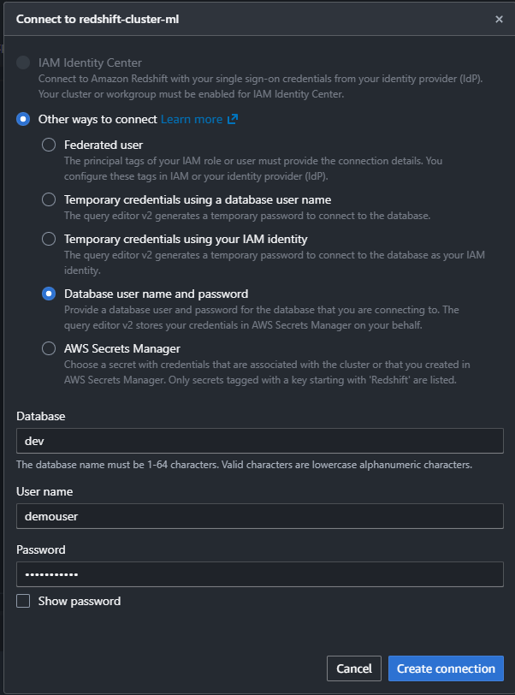
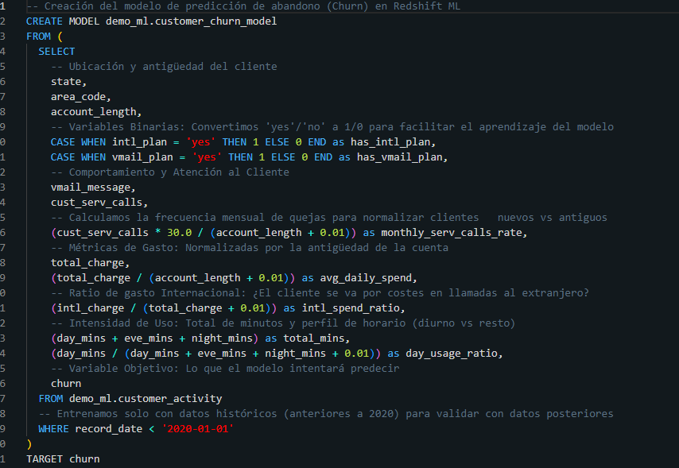
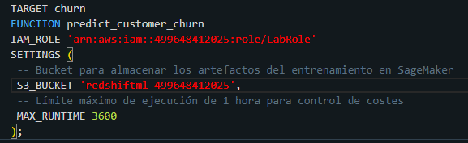
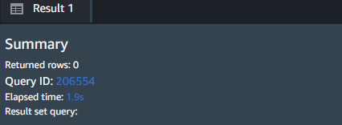
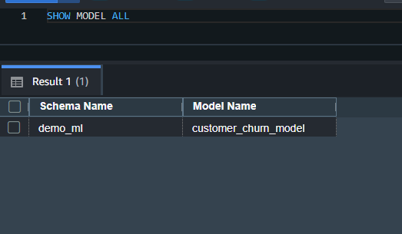
Comprobación del estado del modelo
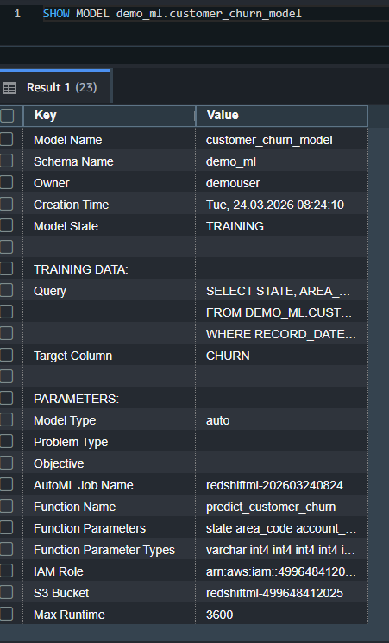
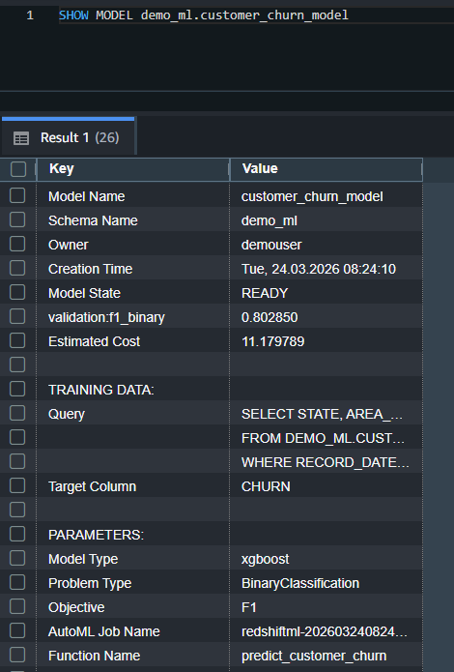

APARTADO C
3.- Evalúe el rendimiento de su modelo
Consulta para ver que predicciones son incorrectas
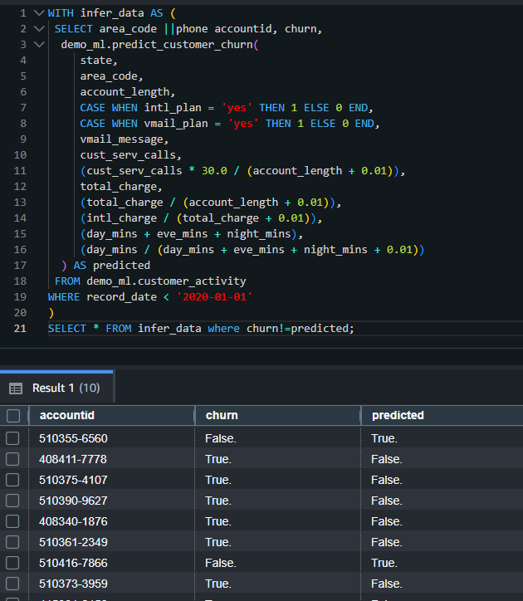

Consulta modificada para obtener las probabilidades de predicción
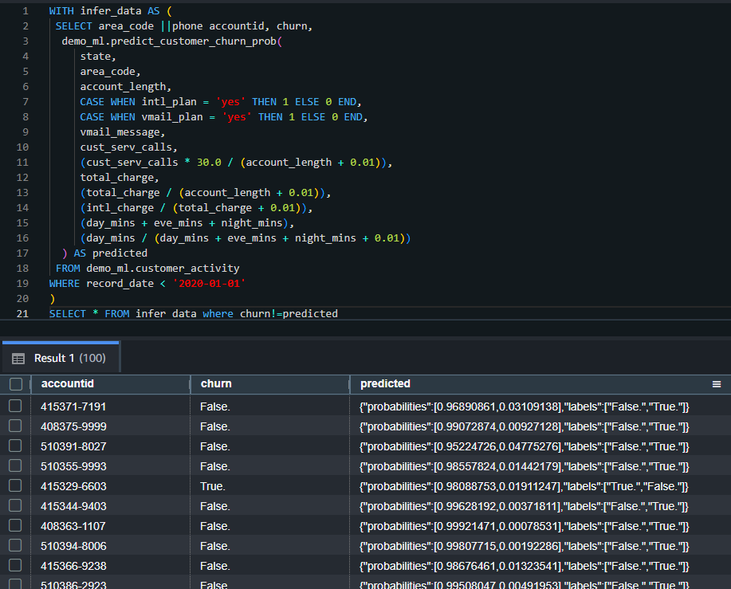
Explicación del modelo
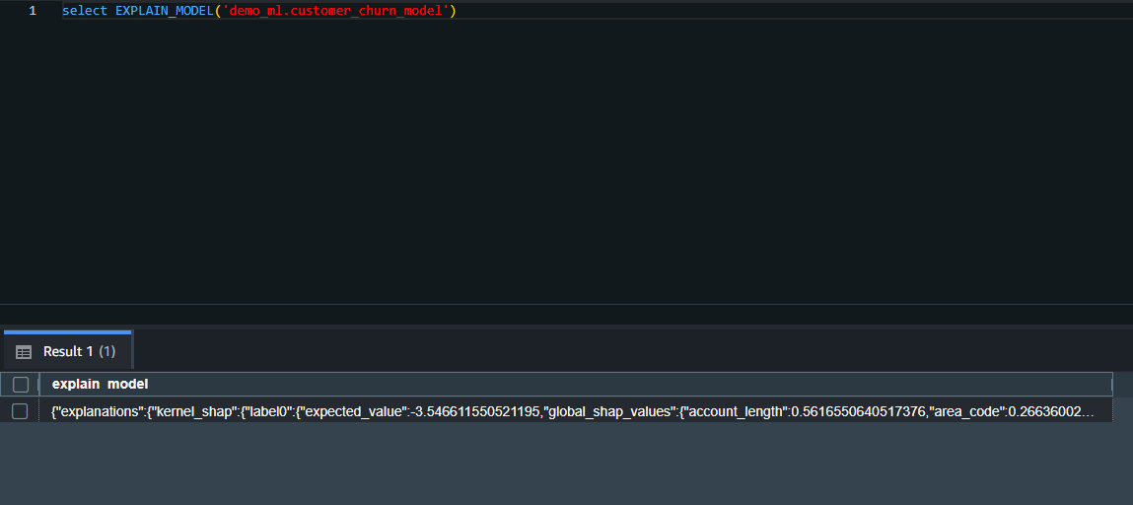

APARTADO D
4.- Invoca tu modelo ML para la inferencia
Consulta para predecir que clientes del código de área 408 podrían darse de baja
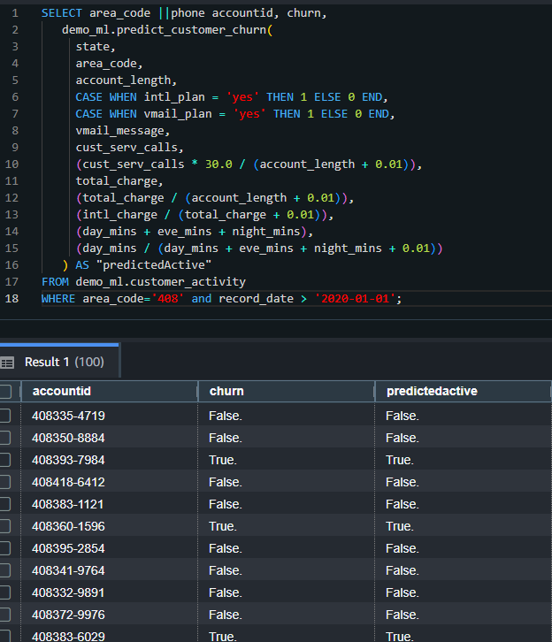

Consulta modificada para mostrar las probabilidades de predicción
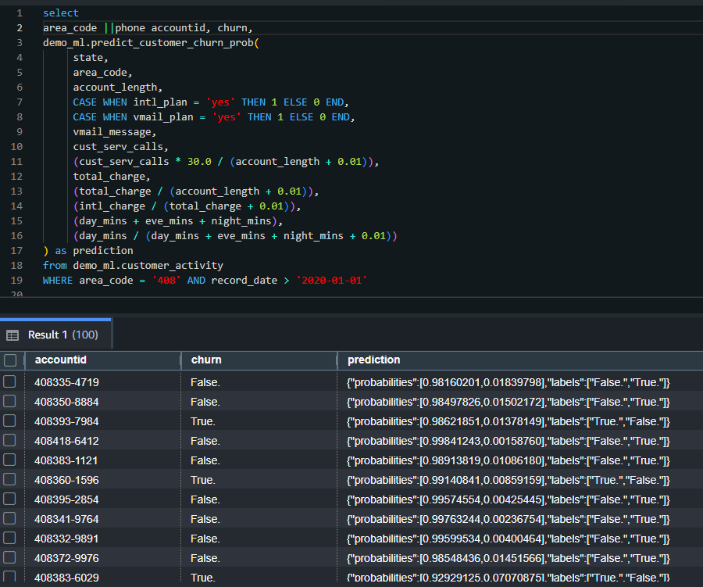

Cálculo del recuento total de probabilidades de predicción
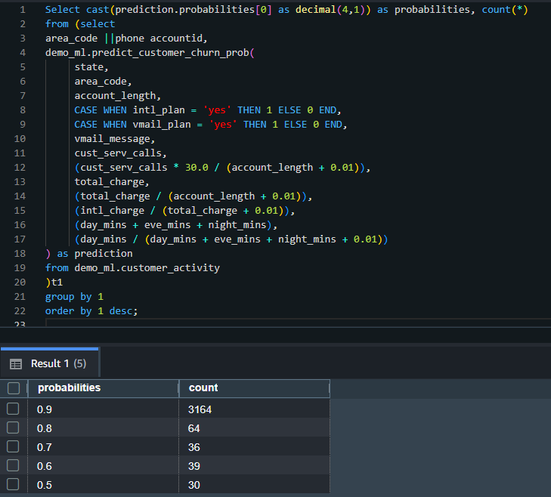
Otorgar privilegios para la ejecución de la función de predicción

